«Юный Эрудит» (дошкольники) 2023 год 7 лет

- Впиши в кружки и клетки нужные знаки и числа («$<$», «$>$», «=»).

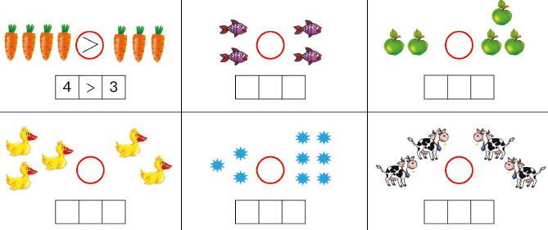

- Заполни числовые пирамиды по образцу.

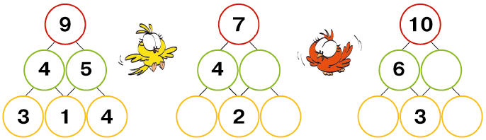

- Дорисуй недостающую стрелку каждому будильнику.

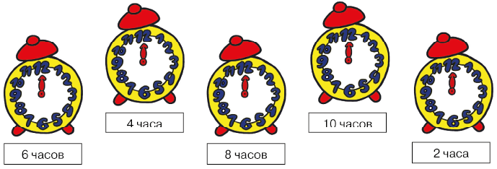

- Впиши пропущенные числа цифрами.
- Впиши соседние числа цифрами.

- Сравни фигуры по стрелке. Выбери подходящую картинку.
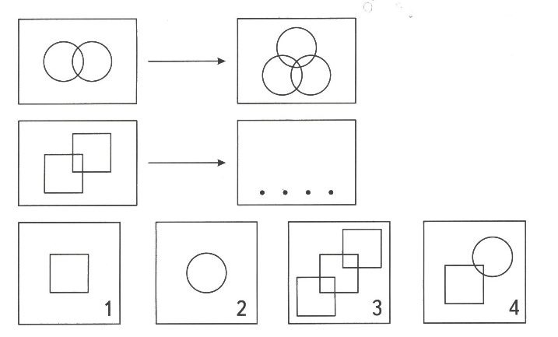

- Найди закономерность и нарисуй недостающую картинку.

- Раскрашивай только те цветы, в которых буквы Э, Р, Ч, Ц, Щ написаны правильно.
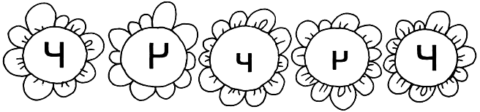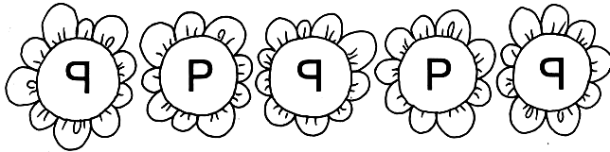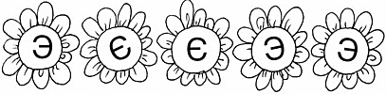
- Повтори рисунок по точкам.

- Сколько стоит мишка?
_____________________________
- Найди из чего построены домики. Соедини линией домики и детали.

- Реши кроссворд.

